O UDRUŽENJU
VLASNIKA LOKALA TPC „KALČA“ NIŠ
Prilikom kupovine lokala svaki kupac je motrao da zaključi sa Investitorom ( AD Građevinar –Niš) Ugovor o održavanju zajedničkog objekta i Investitor je to radio sve do momenta otvaranja stečajnog postupka.
Međutim, objekat je radio više od 10 godina bez upotrebne dozvole, što je jako zabrinulo većinu vlasnika lokala u TPC „Kalča“ Niš, pa je 2007. godine jedan broj vlasnika posebnih delova odlučio da osnuje Udruženje vlasnika lokala TPC „KALČA“ Niš, sa osnovnim zadatkom da se Investitor prisili da obezbedi upotrebnu dozvolu.
Uslov za izdavanje upotrebne dozvole je postavljen od nadležnog organa, ili da Investitor usaglasi projektnu dokumentaciju sa izvedenim stanjem, ili da izvedeno stanje usaglasi sa odobrenim projektima.
Kako Investitor to nije želeo ili nije mogao da uradi, Udruženje je pokrenulo sudski spor pred Privrednim sudom u Nišu. Nažalost spor je vođen veoma dugo, da bi Apelacioni sud u Nišu, na žalbu Investitora , Rešenjem Gž. Br. 434/13 od 25.06.2013.godine ukinuo presudu privrednog suda u Nišu i presudio da je neopravdan zahtev Udruženja.
Na uloženu Reviziju Udruženja, Kasacioni sud Beograd je doneo Rešenje br. 940/2015 od 27.04.2016. kojim je UKINUO rešenje Apelacionog suda Niš i naložio ponovno suđenje.
Za sve to vreme Građevinar Niš ( Investitor) je praktično već nestao, tj. odmah 2013. Godine je otvoren Stečaj, stečajna masa ne sadrži obavezu građevinara prema Udruženju, a na kraju je proglašen bankrot.
Pošto je krajem 2013.godine TPC „KALČA“ Niš napušten od strane investitora i prepušten samom sebi, u tom trenutku ulici ( bez obezbeđenja, bez čišćenja, bez održavanja, bez zaključavanja ulaza...), a Udruženje se nije snašlo i nije preduzimalo ništa.
Pojedini vlasnici lokala, videvši šta se dogodilo već početkom 2014. Godine pokušavaju da ožive Udruženje, koje je izgubilo neophodnu podršku pravosuđa, a rukovodstvo praktično nije znalo šta dalje.
Okupljeni su neki članovi Upravnog odbora na čelu sa Mišom Mitrovićem i doneta je odluka:
- Da se zatraži od PD „EUROLIFT“ da pod istim uslovima, kako etažno održava stambene zagrade, preuzme obavezu vršenja hitnih intervencija u TPC Kalča Niš, da izvrši osposobljavanje svih ulaza za zaključavanje i da sa svojim zaposlenim obavlja noćnu službu čuvanja objekta, a da se Euroliftu plati kad se za to steknu uslovi;
- Da se odmah potraže ponude pružaoca usluga fzičkog obezbeđenja i izvrši izbor najpovljnijeg ponuđača;
- Da se sazove Skupština svih vlasnika lokala.
Prva osnivačka Skupština je sazvana za 09.04.2014. godine kada su donete odluke o načinu obezbeđenja sredstava za finansiranje troškova upravljanja i održavanja zajedničkog objekta i zaključen ugovor sa JKP Objedinjena naplata da vrši fakturisanje i naplatu.
Pošto veliko broj vlasnika lokala nije prihvatio odluke Skupštine i odbija da plati deo za upravljanje i održavanje, Upravni odbor je doneo Odluku da se obrati Privrednom sudu Niš da uredi pitanje održavanja zajedničkog objekta.
Na osnovu podneska Udruženja, Privredni sud u Nišu je doneo REŠENJE 3 I 630, 15.01.2015. godine, kojim:
OVLAŠĆUJE UDRUŽENJE DA ORGANIZUJE POSLOVE UPRAVLJANJA I KORIŠĆENJA ZAJEDNIČKE STVARI, DA GA ODRŽAVA I VRŠI NAPLATU ZA TE TROŠKOVE. TAKOĐE OBAVEZANI SU SVI VLASNICI DA ISPLATE SVE NEISPLAĆENE OBAVEZE ZAJEDNIČARA KAO I ONE KOJE ĆE DOSPETI U NAREDNOM PERIODU.
S’obzirom da se nisu stvorili uslovi za vanparnični postuak uslovljen pomenutim Rešenjem, Rešenje je ukinuto.
Udruženje je tražilo donošenje novog Rešenja o uvođenju privremenih mera, ali se Privredni sud oglasio ne nadležnim. Pošto se i Osnovni sud oglasio nenadležnim, Udruženje se obratilo Kasacionom sudu, koji je proglasio Osnovni sud kao nadležan Sud. U nastavku Osnovni sud Niš je doneo novo Rešenje 3. I br. 84 od 12.05.2016. g. istovetno kao i prethodno Rešenje Privrednog suda.
Novi Zakon o stanovanju i održavanju zgrada je rešio problem, jer su zajednički objekti namenjeni poslovanju obavezani da osnuju svoje organe u skladu sa Zakonom o udruženjima, ali se sve odredbe ovog zakona koje se odnose na Stambene zajednice odnose i primenjuju na organe tog Udruženja.
Udruženje vlasnika lokala TPC Kalča Niš je na Skupštini 17.01.2017. godine upodobilo svoj Statut sa navedenim Zakonom i registrovalo kod APR-a Upravljanje i održavanje objekta TPC „KALČA“ Niš.
UMESTO KAFANE „KALČA“ - TPC „KALČA“ NIŠ
Na lokaciji koja se nalazi na uglu Obrenovićeve i Pašićeve ulice u Nišu nekada je bila poznata kafana „KALČA“ koja je dobila ime po poznatom nišliji, liku Stevana Sremca u njegovim delima „Ivkova Slava“, „Zona Zamfirova“ i dr.
Osamdesetih godina 20. veka Skupština opštine Niš je donela odluku da se na toj lokaciji podigne Tržno poslovni centar, a da se kafana i ostali kućerci poruše, da se na malom trgu između budućeg objekta i „kazandžijskog sokačeta“ napravi spomenik Stevanu Sremcu i njegovom sagovorniku nišliji Kalči, a da „kazandžijsko sokače“ bude začtićeno i uređeno koje će uvek podsećati na stari Niš.
Prvobitni idejni projekat je predvideo da na prizemlju, prvom i drugom spratu bude veliki tržni centar , a na višim spratovima poslovne prostorije. Planirana je zgrada od 15 spratova. Osamdesetih godina u svetu je bilo moderno graditi velike tržne centre, a Grad Niš je imao, oslanjajući se na vrlo razvijenu elektronsku, mašinsku, duvansku, gumarsku, kožarsku i druge industrije i očekivao veliku šansu da se privreda još ozbiljnije razvija i da u Niš dođe veliki broj stranih kancelarija i predstavništava.
Sa promenom gradskog rukovodstva, krajem 1989. došlo je do izmene koncepta za izgradnju TPC „Kalča“ Niš, te je sagrađen tržni centar ovakav kakav je sada.
Građevinskom preduzeću „GRAĐEVINAR“ iz Niša , Opštinski sekretarijat za urbanizam i stambeno-komunalne delatnosti SO Niš je Rešenjem Up.br. 06-351/966-90 od 29.08.1991. godine ODOBRIO izgradnju zanatskog centra i tržnog centra (P+2+P) sa dvonamenskim skloništem.
„GRAĐEVINAR“ je projektnu dokumentaciju radio pod imenom „KALČA“.
Gradnja je trajala oko 2 godine.
Bio je to jedan od prvih modernih tržnih centara na Balkanu. TPC „KALČA“ je veoma brzo postao „lična karta“ i dika Niša.
U Kalči je izgrađen veliki broj lokala, od kojih su ¾ namenjeni prodajnim i uslužnim delatnostima, dok su potkrovlja koncipirana za poslovni prostor-kancelarije.
Tokom gradnje, s’obzirom na očekivanja i ambicije građana u zaletu, ,„GRAĐEVINAR“ je još u toku gradnje rasprodao sve lokale po cenama koje su bile u to vreme veće od cena u Knez Mihajlovoj u Beogradu.
Gradnja je završena sredinom 1993.godine, pa je 15.07.1993.godine izdato Rešenje kojim je odobreno puštanje objekta u probni rad, sa važnošću Rešenja do 15.01.1994.godine.
Slika iz tog doba ?
Komisija za vršenje tehničkog pregleda je određena zaključkom Up.br. 06-351/966-90 od 15.04.1993.godine.
Na osnovu nalaza Komisije Sekretarijat za urbanizam i stambeno-komunalne delatnosti je dana 16.07.1993. godine doneo ZAKLJUČAK kojim se PREKIDA postupak tehničkog pregleda KALČE i naložio investitoru da u u roku od šest mesci pribavi odobrenje za izmenu tehničke dokumentacije na osnovu koje je odobrena izgradnja objekta ili da izvedene radove u usaglasi sa odobrenom tehničkom dokumentacijom. U protivnom doneće se rešenje o odbijanju predmetnog zahteva.
Pošto Investitor nije postupio po zaključku komisije, Gradska uprava Grada Niša, Sekretarijat za urbaniuam i stambeno-komunalne delatnosti je dana 07.01.1996 doneo Rešenje Up. Br. 06-351/966-90, kojim ODBIJA zahtev „GRĐEVINARA“ ZA IZDAVANJE UPOTREBNE DOZVOLE.
Dana 24.06.1996.godine je ponovo podnet zahtev za tehnički pregled i izdavanje upotrebne dozvole.Pošto uz zahtev nije dostavljen Zapisnik komisije o izvršenom tehničkom pregvledu, Sekretarijat za urbanizam i stambeno-komunalne delatnosti je Investitoru dao rok od 10 dana da upotpuni zahtev. Kako „GRAĐEVINAR“ ni do 01.02.2000. godine, traženu dopunu nije izvršio navedeni sekretarijat je doneo ZAKLJUČAK kojim odbacuje zahtev za tehnički pregled i izdavanje upotrebne dozvole.
I bez upotrebne dozvole TPC „KALČA“ Niš je radio, lokali su bili puni a Kalčom je vrvelo kao na festivalu.
I pored više upozorenja nadležnih organa da se uskladi dokumentacija sa izvedenim stanjem ili izvedeno stanje uskladi sa odobrenom dokumentacijom „GRAĐEVINAR“ nije po tome postupao.
Nažalost veliki novac od prodaje lokala se ubrzano topio, pa je INVESTITOR iz dana u dan zapado u teškoće, da bi več 2013. Godine pao pod stečaj.
Sa uvođenjem stečajnog postupka, stečajni upravnik Agencija za privatizaciju RS nije imala sluha da objekat TPC „KALČA“ Niš nije dobio upotrebnu dozvolu i da bez dozvole radi od jula 1993.godine ( 20 godina), da su svi lokali, osim manje od 2% posebnih delova koji su u vlasništvu Građevinara, da je do uvođenja stečajnog postupka Građevinar vodio brigu o celom TPC „KALČI“. Uprkos takvm stanju, poverenica stečajnog upravnika je otpustila sve radnike Građevinara, ostavila sva 8 ulaza otvorena od 0 do 24, pa su objekat naselili beskućnici, narkomani, kriminalci i sl.,što je uslovilo da većina lokala prestane da radi.
Krajem 2013 i početkom 2014, najlepši i najbolji objekat s’kraja prošlog veka je ostao napušten i dobio unutra sledeći izgled:
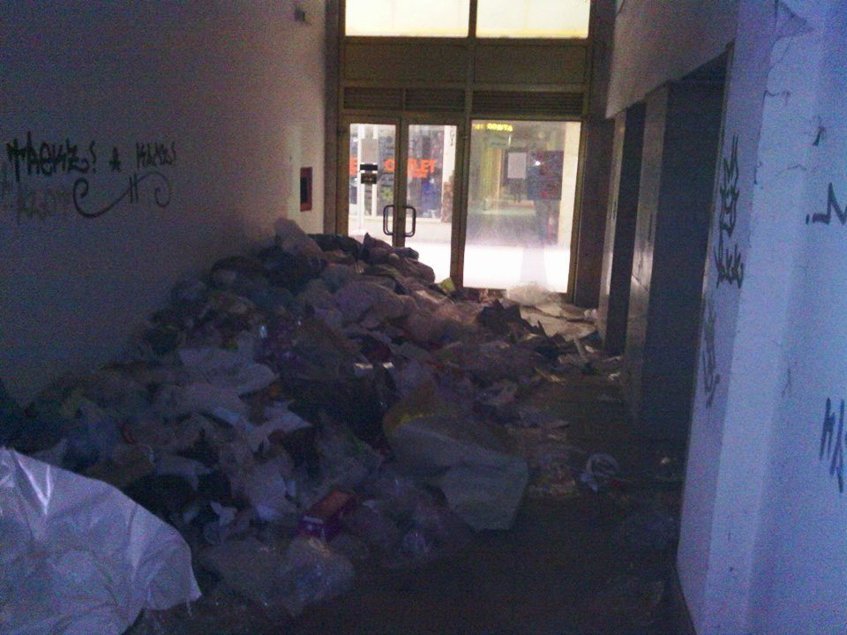
Prostor ispred liftova zatrpan otpadom

Nema fizičkog obezbeđenja, EPS je isključio struju za zajednički prostor i opremu, Naissus je isključio vodu jer je sav utrošak vode išao preko jednog vodomera kojim je upravljao Građevinar, liftovi ne rade, pokretne stepenice sključene još 2010.g., predveče je mrak, krov prokišnjava na sve strane, klimatizacija neispravna..vlasnici i zakupci su svoje ogklase i reklame kačili i lepili gde su želeli, pa je Kalča više ličio na prljavu pijacu, nego na tržni centar.To je dovelo do toga da većina zakupaca i vlasnika lokala obustave aktivnost u svojim lokalima.
U takvoj situaciji i pri takvom stanju, nekoliko vlasnika lokala TPC „KALČA“ Niš su Aprila 2014. zaključili da se od stečajnog upravnika ne može ništa očekivati, te da treba aktivirati svoje Udruženje osnovano 2007. Godine sa ciljem da se sada ono usmeri na poslove upravljanja i održavanja Objekta.
Hitno je urađeno sledeće:
- Osposobljeni su svi legalnu ulazi da se objekat može zaključati noću;
- Zatvoreni su svi nelegalni ulazi;
- Uvedena je JKP Medijana da svakodnevno čisti objekat;
- Uvedeno profesionalno fizičko obezbeđenje od 0-24 h;
- Pristupilo se parcijalnoj popravci krova;
- Sa Naissusom postignut sporazum da svaki lokal uvede svoj vodomer i da se voda pusti;
- Sa EPS-om je postignut dogovor, da se strujomeri koji služe zajedničkoj potrošnji prenesu na Udruženje, pa je pred novu 2015. Godinu „KALČA“ ponovo osvetljen i zasijao;
- Doneta le odluka o pravilima kućnog reda, kao i sva druga dokumenta za pravilan rad Udruženja...
Ubrzo su osposobljeni liftovi i pušteni u rad, a već 2015. Izvršen je remont pokretnih stepenica koje nisu radile od 2010. Godine.
Sve je urađeno sopstvenim sredstvima vlasnika lokala.
Maja 2019.godine, pokrenuta je inicijativa da se pristupi ozbiljnijem uređenju enterijera, kako bi Kalča počeo da vraća svoje posetioce i kupce i da se s’obzirom na niske cene zakupa, aktivira i ostatak lokala koji nisu aktivni.
Uređenje enterijera je započeto Novembtra 2019. godine. Uprkos velikim teškoćama da se obezbede zainteresovani izvođači, pojavi virusa corona, veliki deo projekta za uređenje enterijera je izvršen.
Urađeno je sledeće:
- Kompletno osvetljenje je obnovljeno led panelima i svetiljkama, tako da sada Kalča uveče sija;
- Posle punih 27. godina, prvi put je obojena je kompletna unutrašnjost zajedničkog prostora Kalče, kojom prilikom su,možda nekad interesantne zelene celine, obojene u belo tako da sada ta belina odaje prijatniji ambijent, nežnost, svetlost...
- Na glavnom ulazu u TPC postavljen je info pult koji na interaktivnoj tabli daje mogućnost svakom posetiocu da lako dodirom prsta pronađe željenu lokaciju, lokal iloi robu. Pored toga, dodatnim ekranom, stvorena je mogućnost za reklamiranje proizvoda, robe i usluga, za davanje fraznih obaveštenja i uputstava;
- Urađen je mobilijar koji ulepšava i osvežava prostor i daje mogućnost da se posetioci odmore na tabureu ili klupici, da popiju piće, eventualno napune televon na svakoj klupici gde sednu ili tabureu, a i da obave neke razgovore jer imaju besplatan WI-FI;
- Postavljene su velike vidljive table sa oznakom svake lamele;
- Pored liftova je postavljena savremena oglasna tabla.
- Postavljene su širom holova žardinjere sa ukrasnim biljkama i u istovetnoj izradi i kante za otpad.
Jednom rečji TPC „Kalča“ već liči na Tržni centar ovog vremena.
Intezivnim radom Udruženja vlasnika lokala TPC „KALČA“ Niš, podrškom rukovodstvu Udruženja, vrednom prikupljanju novčanih sredstava i domaćinskom raspolaganju, danas Kalča izgleda ovako:
